声明:所有的客户化都基于标准QAD逻辑进行修改,此文件没有涉及内容以QAD标准逻辑为准.

- 目標 (Objectives)
根据日本供应商提供的Invoice和PackingList,
自动按照保税和非保税条件查找供应商图号对应的昭和图号,
并自动做PO收货,(如果现有PO未结数不足,则自动新增PO)
之后可打印条码(按每个托号+图号打印一张条码,条码格式同条码系统51菜单)
PO收货库位按照统一库位(保税PT库位,非保税TEMP库位),然后转仓上架到固定库位(需预先设定)

- 系統環境(System Environment)
语言: CH / US
版本: EB2 SP4
界面: CHUI
系统: Linux

- 程序说明

前提条件:
- 需要在操作员的电脑安装本次客制的加载宏和模版
- 按保税非保税,分别建立好昭和物料编码和供应商物料编码的对应关系(1.19),要一一对应
其中保税件物料编码P开头,非保税件物料编码M开头
- 建立好昭和物料编码的采购价格表(1.10.2.1)
- 检查供应商(2.3.1)默认的采购员是否存在.
- 需要供应商提供PackingList的电子档,并严格遵守附件的三种格式(取自2011-3-10实际的版本),
否则,Excel宏产生清单的操作不可行.
- 产生导入文本前,要标记好被导入数据的类型: 量产Z/新机种R
- 遵守日供件的合同号(VT32/XXXX),批序号编码规则(YYMMDDXXXX托号)以及长度限制

程式清单:
- 由PackingList文件,产生导入清单,此步利用Excel宏实现
- mfgpro标准程式36.15.2导入清单,数据存放在(xxinv_mstr和xxship_det)
- mfgpro客制程式6.1.2_xxinvmt.p 为实际被导入程式,可手工查看和修改前步导入的数据
- mfgpro客制程式5.13.18_xxpocima.p: 利用前步的数据执行PO的自动创建和收货
- mfgpro客制程式6.1.3_xxbcrp001.p: 按供应商,托号,图号打印条码
- mfgpro客制程式6.1.4_xxptlocmt.p:设定库位属性
- 条码程式 - 日供件库存转移xsinv23jp.p
- 条码程式 - 日供件条码标签重新打印xslapjp.p

- 界面/步骤(Interface/Step)
  - 安装加载宏和模版文件到本机(只需由IT部门安装一次即可)
复制附件这两个文件到操作员电脑的C盘根目录:
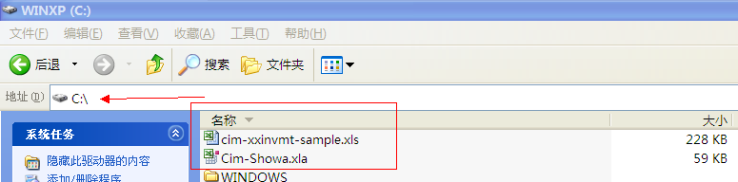

打开任意一个excel文件,增加加载宏(cim-showa):
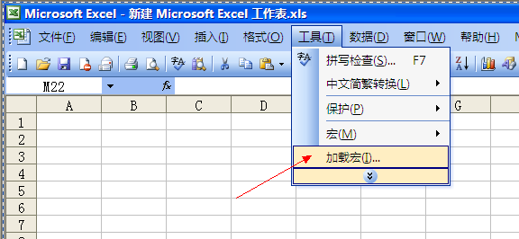
-→浏览--→选中C:\cim-showa.xla,确定
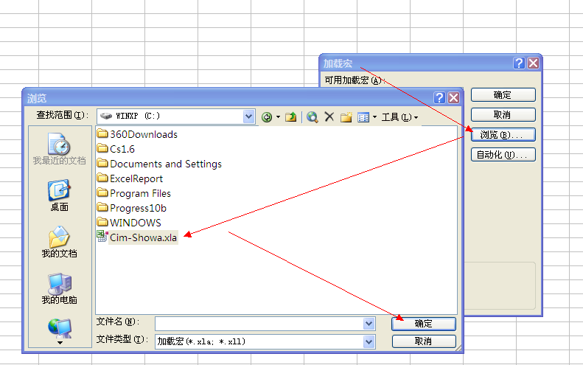
返回加载宏清单后,勾选新出现的宏cim-showa,并确定退出
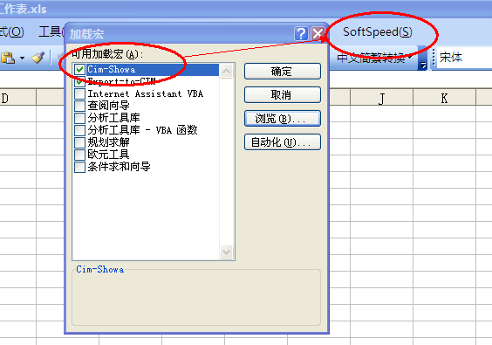

安装成功标志: 加载宏清单上有显示cim-show,且Excel菜单栏有新增“softspeed”菜单.

  - 由PackingList产生Excel导入清单
(确认看到Excel菜单栏有“softspeed”菜单才可以执行以下操作,)
请打开供应商提供的装箱单,创建副本到新的工作簿,
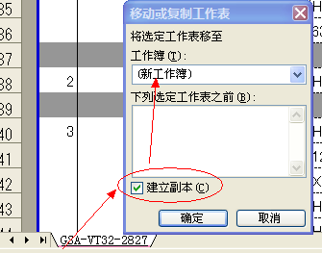

    - 格式一,供应商:琦玉
如图黄色数据是会被导入的数据,其中发票号和是否保税需要手工填写在指定位置(J16和K16)
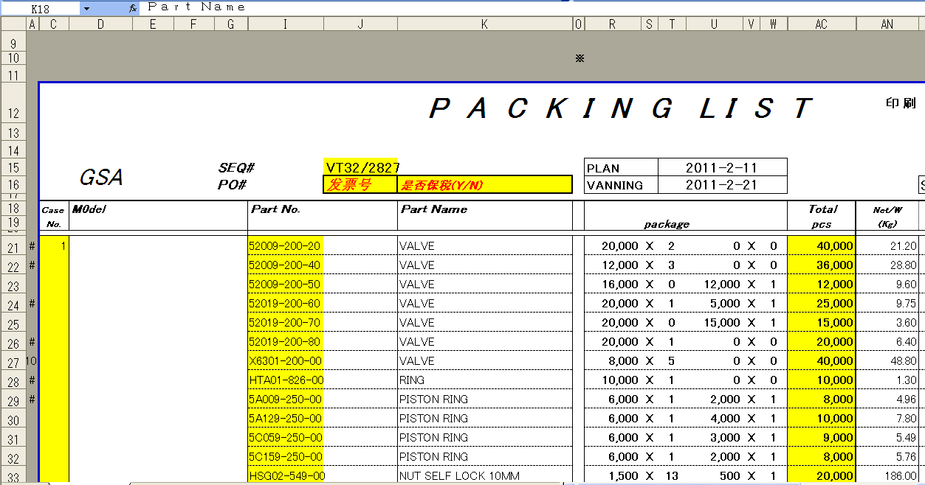
然后执行菜单: 日供发票导入,“PL→List”, “琦玉”
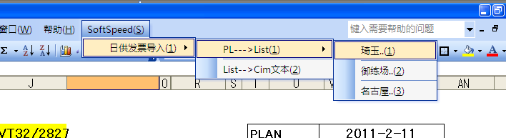
执行后,excel会自动导入数据到excel清单,如下图,并关闭PackingList副本,
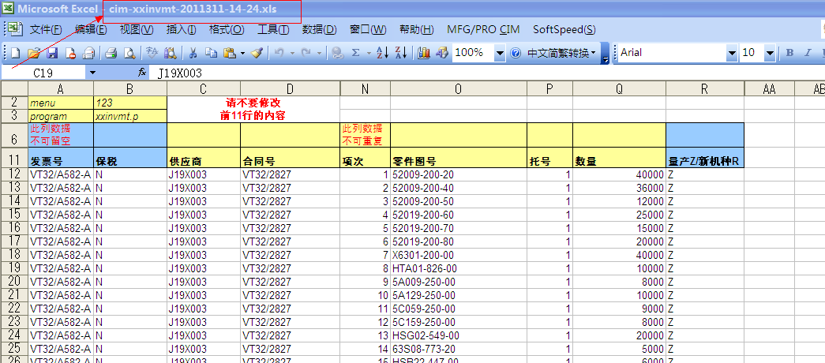

    - 格式二,供应商:御练场
PL上只有合同号(VT32-2885),发票号和是否保税需要手工填写在指定位置(E4和F4)
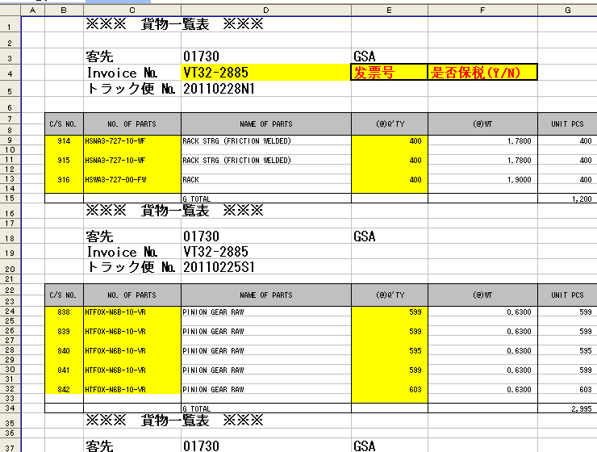
然后执行菜单: 御练场
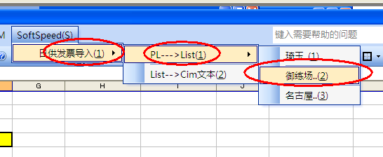
产生的Excel清单文件,格式同供应商“琦玉”,略

    - 格式三,供应商:名古屋
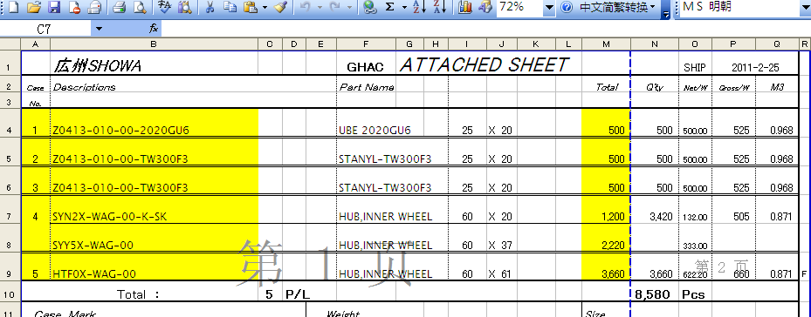
执行菜单:名古屋,
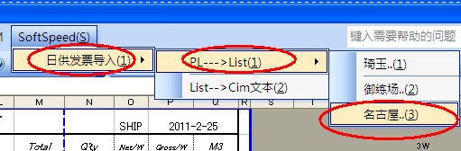
产生的Excel清单文件,格式同其他供应商,只是发票号和合同号为空需要手工增加
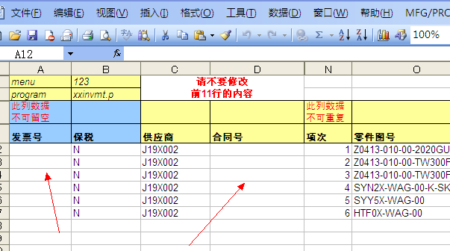

另,
所有供应商产生的Excel清单文件的最后一列都是“量产Z”,请视需修改.

  - 由Excel清单产生固定格式的导入文本
执行菜单: 日供发票导入,“List→Cim文本”,
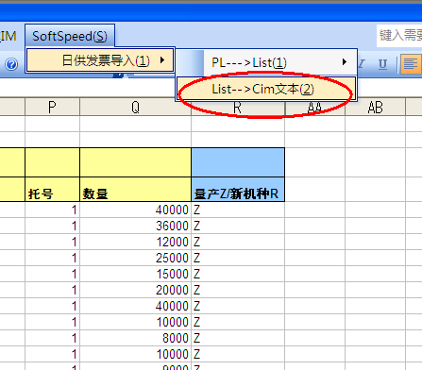
在对话框输入文件名和路径,并确认
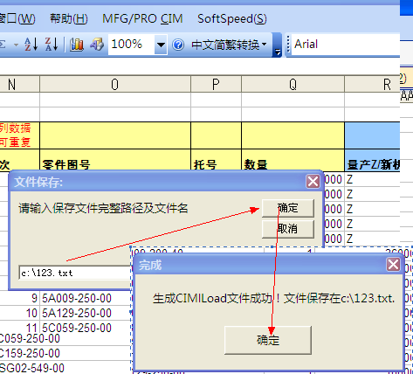
产生的文件如下图:
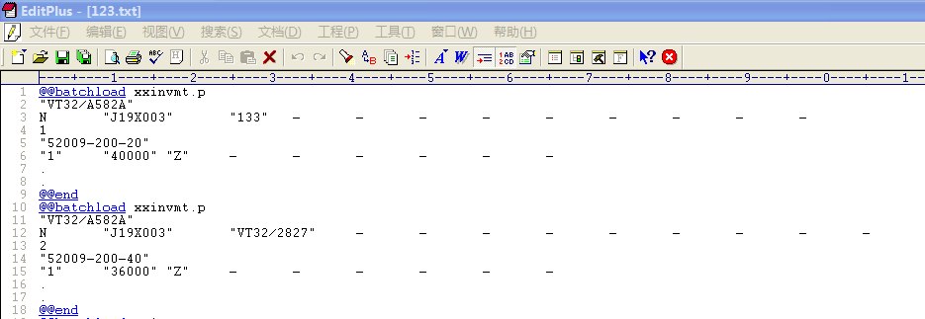

  - 导入文本到mfgpro(36.15.1&36.15.2)

注意:请务必确保导入之前已维护1.19供应商图号和昭和图号的对应关系,且图号编码首位对应保税与否

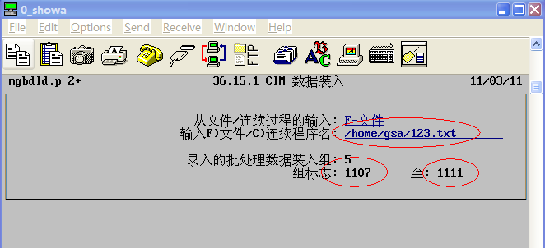
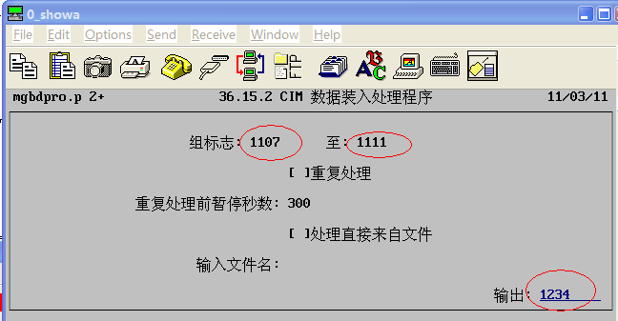
  - 手工查看或修改Invoice和PackingList数据
导入后的数据可在标准维护界面查看和修改(6.1.2_xxinvmt.p)
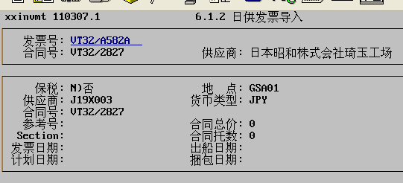
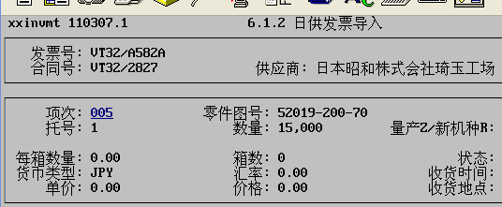
  - 执行自动创建PO和收货
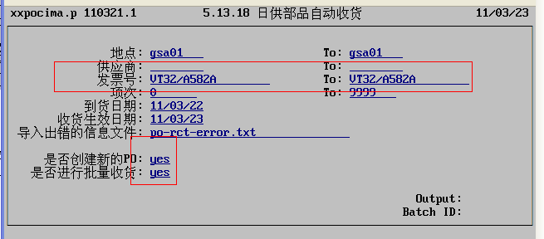
到货日期:实际送货日期,
收货生效日期:记账日期
是否创建新PO:当现有订单数不能满足发票收货数量时,可以自动创建PO
本程式新创建PO的标识:申请人=AC,
是否进行批量收货:选Y时自动进行PO收货,收货后的批序号是“到货日期6码+合同号第6位起的4个字符+托号流水号2码”(本例110326282701)

  - 设定库位容量等属性(xxptlocmt.p)
库位属性设定程式界面如下:
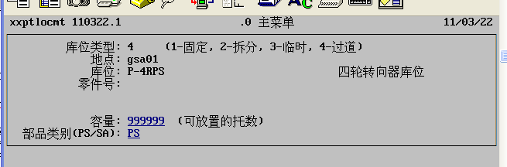
需要设定的库位属性如下:
- 库位类型:过道库位,临时库位,拆分库位,固定库位
- 库位容量: 过道库位不受容量限制,临时库位和拆分库位的容量固定为1托,固定库位的容量可自行设定托数.
- 库位部品类型:本库位所允许存放的部品类别是减震器PS还是转向器SA, 过道和拆分库位需要设置,固定库位和临时库位不需要设置
- 库位存放的部品图号:仅固定库位需要设置此属性

另外,同时需要设定的部品属性如下:
- 哪些部品只可放置在地板上或首层库位:(这个属性在通用代码设置,固定字段名: xx-part-on-floor)
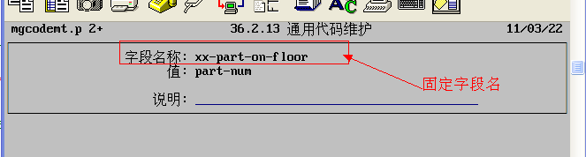
- 部品是减震器PS还是转向器SA,(这个属性在1.4.7通过采购员区分)
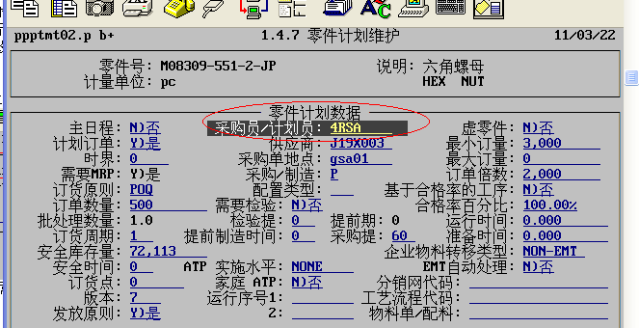

  - 按发票打印条码(xxbcrp001.p)
程式界面如下:
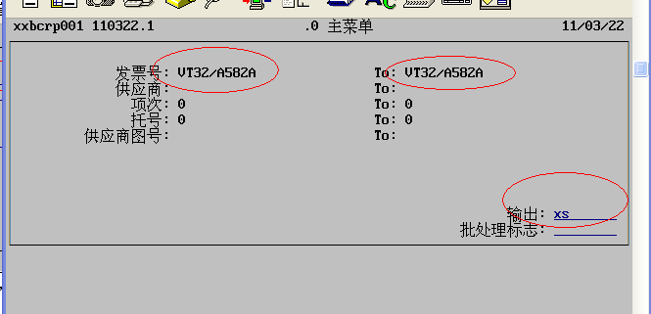
注意:输出的打印机要选择条码打印机,

打印条码时,程式会自动根据系统库存状况和设定的库位属性,分配可用的库位.
库位分配逻辑如下:
- 如果部品为单独一托,则优先收货到该部品对应的固定库位,否则整托拆分件一起收货到同一个拆分库位
- 前一步骤未设定库位,或库位已满,则收货到临时库位,但是设定只允许放在地板上的部品除外,跳过本步骤
- 临时库位也全满,则收货到过道
- 固定库位的库存,每个批号算做一托,容量为多托的,以此判断是否库位已满
- 日供件的库存批序号的新规则: “到货日期的年月日6码+合同号4码+托号流水码2码”,总长度不得超过系统限制最长18码.

打印时,每个托上的每种图号,打印一张条码,格式同条码系统51菜单,
<条码打印格式待定>

  - 扫描条码标签库存转移,菜单号63,(xsinv23.p)
操作步骤和界面除以下特别指出的区别外,同原库存转移(条码系统63菜单)
第2屏,刷读部品标签条码,
程式自动根据刷读的条码(条码的批号最后为托号),查找装箱单的对应项次,
如果项次存在,且未做过上架,则允许继续,并自动提示转仓的“到库位”
否则,提示“装箱单项次不存在”,不允许继续,
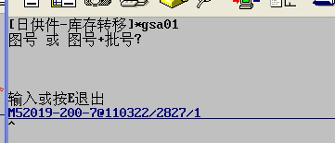
第6屏,“到库位”界面,刷读的库位条码与提示的库位不一致,则不允许继续转仓.
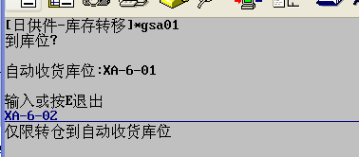
(本例中所有固定和拆分库位已满,自动收货到第一个没有库存的临时库位,XA-6-01)
转仓数量,默认为收货数量,且不可修改,
最后一屏,是否打印条码默认为E,不打印条码,

  - 日供件条码标签重新打印,菜单号68,(xslapjp.p)
扫描原条码的图号:
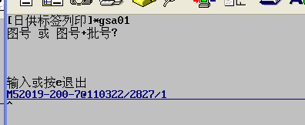
确认批号:
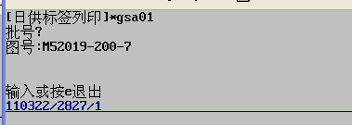

提示原库位,发票,托号,数量,并要求输入或扫描新库位:
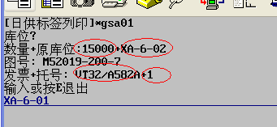
输入检验状态Y/N:
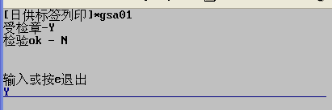
确认条码数量:
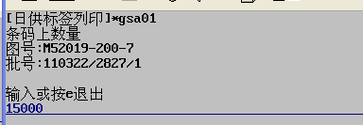
输入条码打印张数:
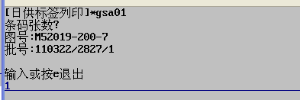
选择条码打印机:
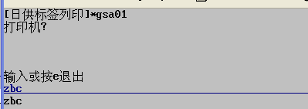
条码打印成功,且库位变更为新库位,
请再重新执行 “库存转移菜单63” 即可.

- 相关信息TABLE (Side-Table)
- xxinv_mstr:存放供应商发票信息(Invoice)
- xxship_det:存放供应商装箱单(PackingList)
- xxloc_det:存放库位属性

- 待解决问题:

6.1.条码原格式如下,2011-3-26更新:新格式取消(发出,在库,日期),增加(库位和批序号):
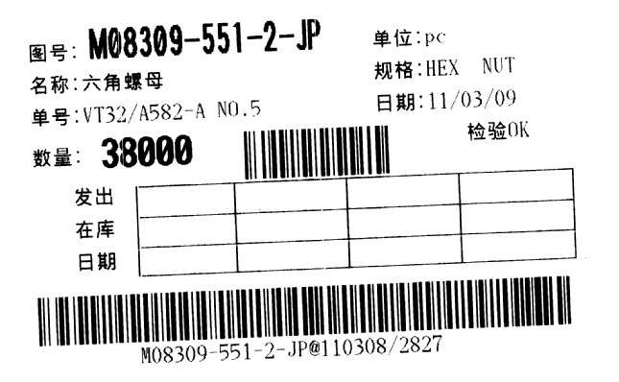

<< END >>

